Pielikums
Ministru kabineta
2017. gada 28. marta
noteikumiem Nr. 169

Maksātnespējas administrācijas amatpersonu un darbinieku
dienesta apliecības paraugs

1. Dienesta apliecības priekšpuse (averss)

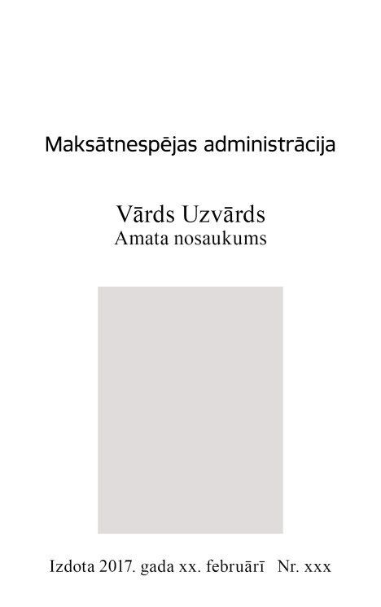
2. Dienesta apliecības otra puse (reverss)

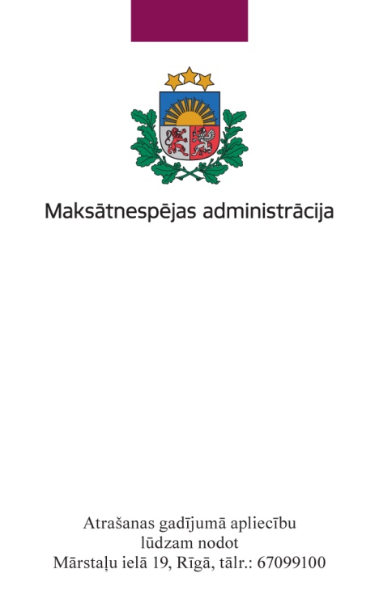

Tieslietu ministra vietā –
vides aizsardzības un
reģionālās attīstības ministrs Kaspars Gerhards

